LAPORAN PRAKTIKUM ALGORITMA PEMOGRAMAN

Graphical User Interface



Oleh :

FAYI AMATULLAH AZHARA

NIM 2311537001

MATA KULIAH

ALGORITMA PEMOGRAMAN

DOSEN PENGAMPU : Dr.WAHYUDI ST, MT.

FAKULTAS TEKNOLOGI INFORMASI

DEPARTEMEN INFORMATIKA

UNIVERSITAS ANDALAS

1. **Pendahuluan**

Interaksi manusia dengan komputer melalui jenis antarmuka yang kerap disebut sebagai Graphical User Interface atau GUI telah berhasil mengatasi tantangan layar kosong yang dihadapi oleh pengguna awal komputer. Saat itu, pengguna duduk di depan komputer dengan layar kosong, hanya menunggu perintah. Meskipun GUI dirancang untuk mengatasi masalah ini, pengguna tetap perlu mengetahui langkah selanjutnya tanpa petunjuk yang jelas dari komputer. Secara konseptual, antarmuka manusia-komputer didefinisikan sebagai "sarana interaksi antara manusia dan komputer." GUI dan sistem komputer bisa dibandingkan dengan setir mobil, yang secara langsung menghubungkan pengemudi dengan kendaraan. Pengemudi tidak perlu fokus pada setir selama mengemudi, dan dengan cara yang sama, GUI menghubungkan pengguna dengan operasi dan potensi sistem komputer. Desain GUI yang baik dapat mengatasi hambatan komunikasi dan memungkinkan pengguna menangani masalah secara langsung.

1. **Tujuan**
2. Memahami Penggunaan GUI pada aplikasi Eclipse
3. **Pembahasan**
4. Instal WindowBuilder
   1. Salin tautan <https://download.eclipse.org/windowbuilder/updates/release/latest>

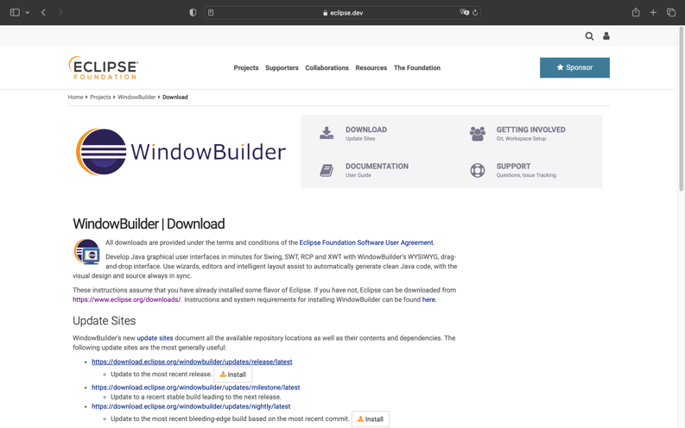

* 1. Klik menu “Help”pada Eclipse.
  2. Klik opsi “Eclipse Marketplace”.

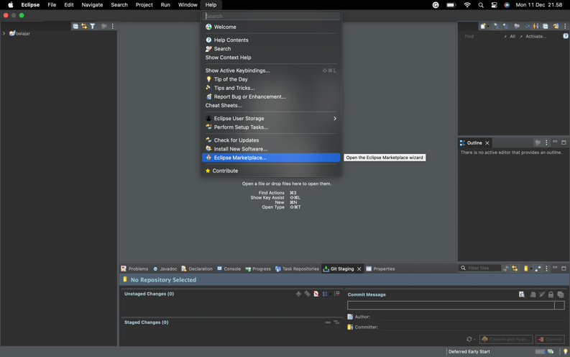

* 1. Ketik “WindowBuilder” pada kolom pencarian, lalu klik “install”.

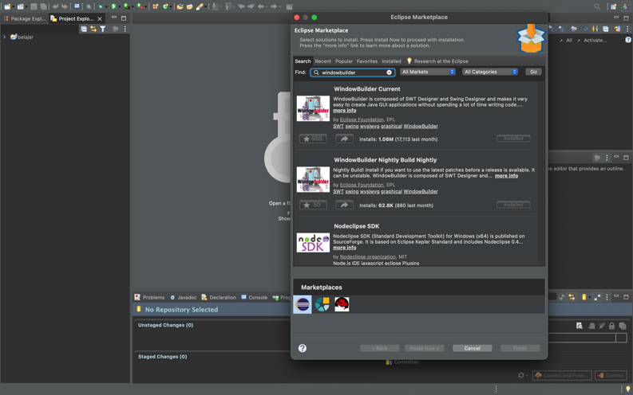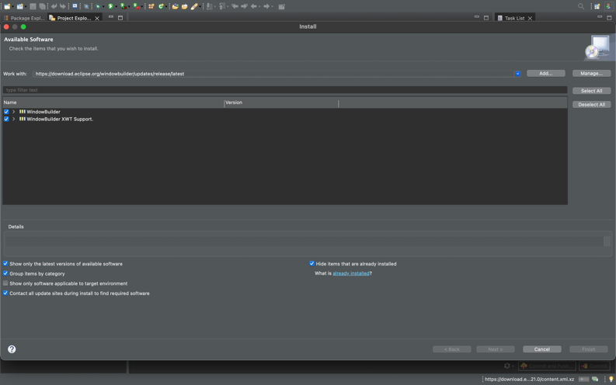

1. Membuat GUI Razia motor
   * 1. Buat new java project

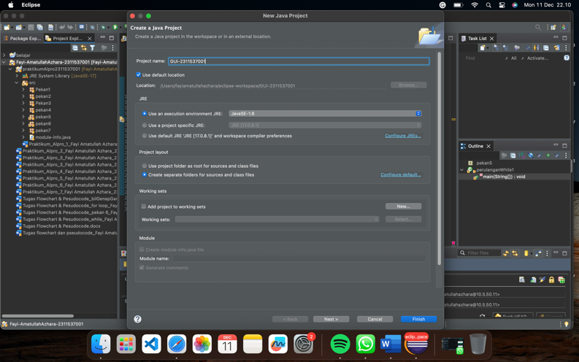

* + 1. buat new package dengan nama “Razia”

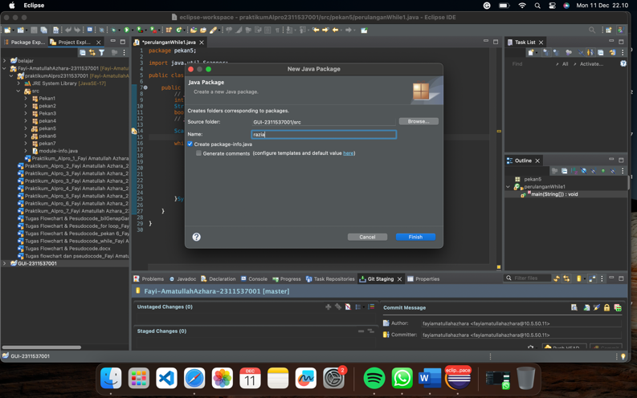

* + 1. klik “new” pada package, lalu klik “other...”

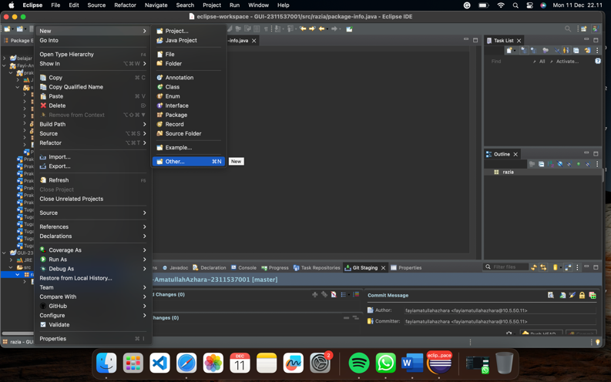

4. cari dan klik JFrame

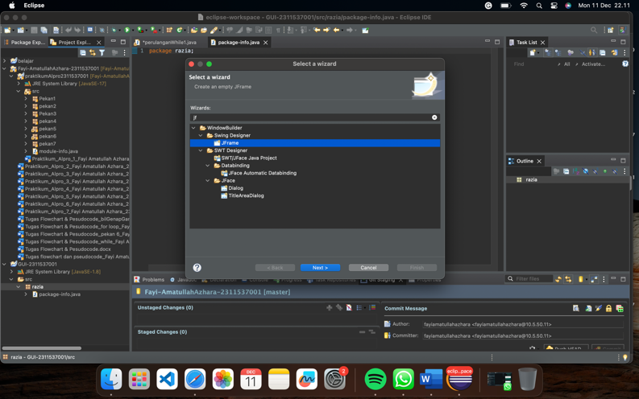

* 1. buat JFrame dengan nama “RaziaMotor”

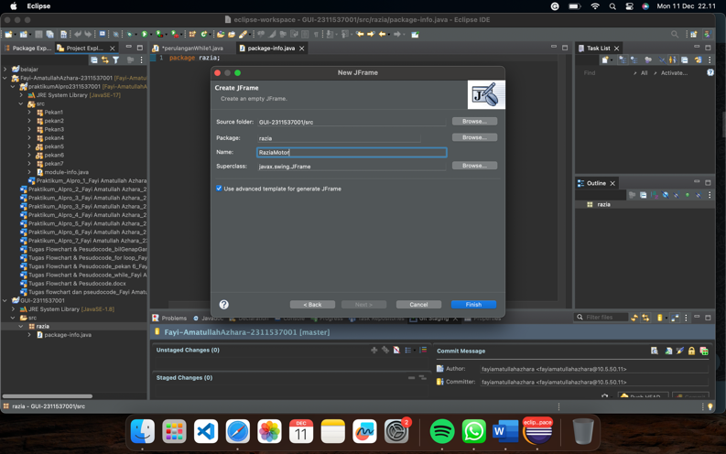

* 1. halaman “Source” terbuka, klik opsi “Design”.

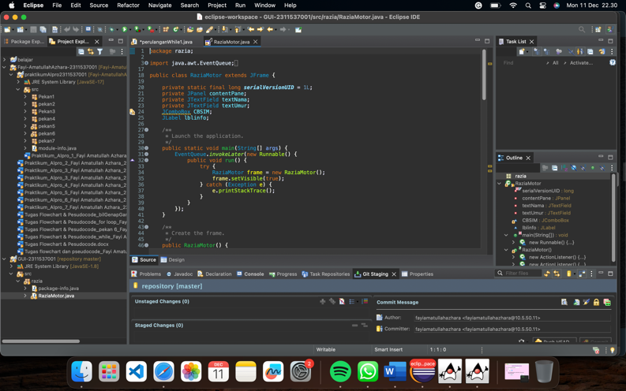

* 1. Pilih opsi “contentPane” pada jendela “Structure”, lalu ganti tipe layout-nya menjadi “Absolute layout”.

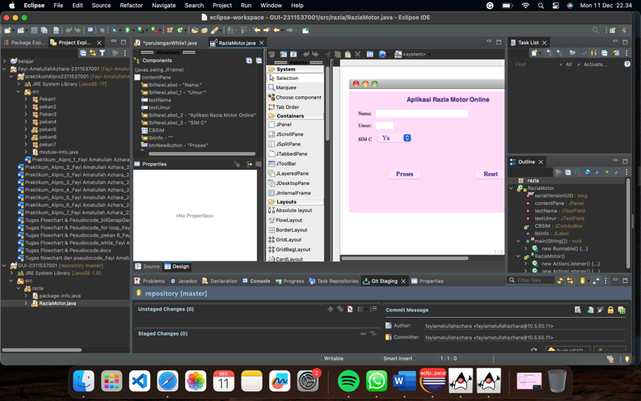

Gulir opsi pada jendela “Palette” hingga menemukan opsi “Components”, lalu klik “JLabel”. Atur penempatan label pertama sesuai yang diinginkan. Atur juga font pada bagian “font” serta kalimat yang digunakan pada bagian “text”. Tambahkan “JLabel” sebanyak yang dibutuhkan dan jangan lupa untuk atur posisi, font, serta kalimat yang ditambahkan seperti pada langkah 7.

Kembali ke opsi “Palette”, klik “JTextField” dan tambahkan sebanyak yang dibutuhkan. Jangan lupa untuk mengganti nama variabel dengan menggunakan nama variabel yang akan diisikan ke dalam kolom tersebut. Lalu kembali lagi ke opsi “Palette”, klik “JComboBox” dan buat sebanyak yang dibutuhkan. Jangan lupa juga untuk mengganti nama variabel dengan menggunakan nama variabel yang akan diisikan ke dalam kolom tersebut. Lalu isi opsi jawaban di bagian “model”. Kembali lagi ke opsi “Palette”, klik “JButton”. Ganti namanya sesuai yang diinginkan pada opsi “text” dan tambahkan sebanyak yang diinginkan. Pada praktikum kali ini, buat dua buah button yang masing-masing diberi nama “Proses” dan “Reset”.

* 1. Run program

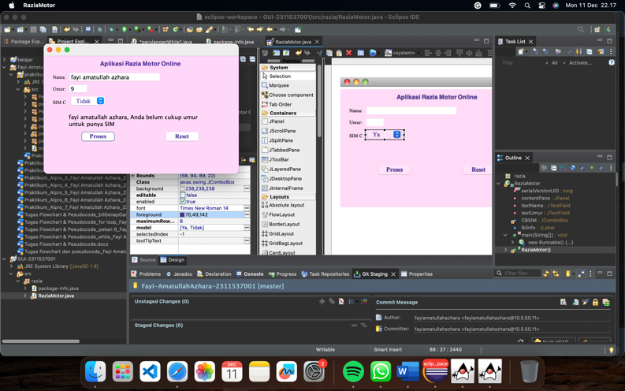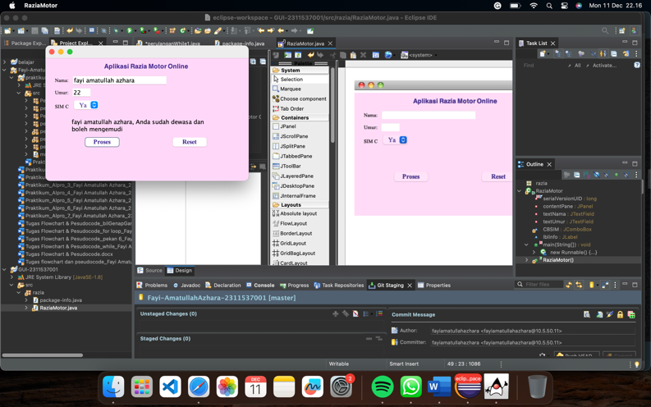

1. KESIMPULAN

Berdasarkan hasil praktikum yang telah dijalani, dapat disimpulkan bahwa GUI memberikan sejumlah manfaat bagi pengguna komputer. Beberapa di antaranya mencakup kemudahan penggunaan untuk semua golongan, kemampuan visualisasi informasi, navigasi fitur aplikasi yang lebih simpel, pengelolaan file yang tidak membingungkan, personalisasi antarmuka sesuai preferensi, serta dapat mengurangi ketergantungan pada ingatan perintah.